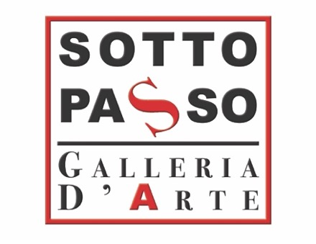
La Galleria Sottopasso e il Teatro Stabile delle Arti Medioevali dal 1 al 31 agosto, sono lieti di presentare il nuovo percorso artistico: Sfessania. Si tratta di un'installazione di Quartieri dell’Arte, che quest’anno celebra la sua XXX edizione.
Il titolo si riferisce ai "Balli di Sfessania", una serie di incisioni realizzate dall’artista francese Jacques Callot tra il 1620 e il 1622, raffiguranti i comici dell’arte intenti a eseguire moresche e danze popolari.
Per questo motivo, le scritture che accompagnano le immagini, elaborate dal drammaturgo Gian Maria Cervo, autore teatrale e direttore artistico del Festival, ricorrendo all’uso dell’intelligenza artificiale, sono asemantiche, richiamando un intreccio di scritture appartenenti a nazioni, continenti ed epoche differenti.
La figura di Ercole, fondatore mitico della Città di Viterbo, si fonde con quella di Pulcinella (Quartieri dell’Arte è da sempre una sorta di hub del grande teatro napoletano, antico e contemporaneo, a Viterbo) e con personaggi dei manga giapponesi, inseriti all’interno di teatri o città idealizzate.
Nel corso degli anni, il Festival ha portato in Città artisti di fama mondiale, che hanno spesso dialogato con i tratti identitari del territorio. Ha ospitato Premi Nobel, Premi Pulitzer, candidati e vincitori degli Oscar. Tra le personalità che hanno calcato i palcoscenici di Quartieri dell’Arte figurano, solo per citarne alcune, Franco Zeffirelli, Paolo Bonacelli, Giancarlo Giannini, Marina Confalone, Eduardo Scarpetta, Carolina Crescentini, Claudio Santamaria, Pierpaolo Sepe, Vittorio Storaro, Gianni Quaranta, La Fura dels Baus, Arpad Schilling, Peter Stein, Marius von Mayenburg, Martin Crimp, Tony Pitony e Gabriele Mainetti.
La Galleria Sottopasso è uno spazio espositivo non convenzionale: una partitura artistica ideata da PantaCZ e diretta da Carlo Alvise Crispolti, situata nel sottopassaggio di Piazza Crispi.
La manutenzione della struttura del sottopassaggio – pulizia e tinteggiatura annuali, impianto elettrico, consumi di energia e imposte C.U.P. dovute – è garantita grazie al contributo derivante dai ricavi pubblicitari delle attività esposte nell’ingresso superiore

